
SÉANCE PLÉNIÈRE | Document 71-F
 | 5 octobre 2026
 | Original: anglais
Secrétariat général
PROJET DE PLAN FINANCIER POUR LA PÉRIODE 2028-2031

Résumé
On trouvera dans le présent document le projet de plan financier de l'Union pour la période 2028-2031. On y trouvera également une analyse préliminaire des écarts entre le plan financier pour la période 2024-2027 et les budgets pour 2024-2025 et 2026-2027. Le présent projet de plan financier pour la période 2028-2031 est équilibré (produits = charges) et s'élève à 646,4 millions CHF.
Une proposition de modification de la Décision 5 (Rév. Bucarest, 2022) est reproduite dans l'Appendice du présent document.

Suite à donner
La Conférence de plénipotentiaires est invitée à examiner le présent document et à approuver les modifications qu'il est proposé d'apporter à la Décision 5, comme indiqué dans l'appendice.

Incidences financières
Le présent document indique les limites financières qui s'appliqueront à la mise en œuvre du Plan stratégique pour la période 2028-2031.
______________
Références
Décision 5 (Rév. Bucarest, 2022) de la Conférence de plénipotentiaires; Article 8, numéro 51 de la Constitution

1 Introduction
1.1 Le projet de plan financier pour la période 2028-2031 vise à fournir à la Conférence de plénipotentiaires de 2026 un outil servant de base à l'élaboration du budget de l'Union pour les périodes 2028-2029 et 2030-2031. En fixant le montant de l'unité contributive pour la période 2028-2031, après examen de tous les aspects pertinents de l'activité de l'Union durant cette période (numéro 51 de l'article 8 de la Constitution), il établit les limites financières correspondantes, qui s'appliqueront jusqu'à la prochaine Conférence de plénipotentiaires.
1.2 Le plan financier offre un cadre indiquant aux États Membres quels sont leurs engagements financiers vis-à-vis de l'Union pour la période 2028-2031, sur la base du montant approuvé de l'unité contributive, et comment leurs contributions financières à l'Union seront affectées aux différentes priorités des membres de l'Union, qui sont énoncées dans le plan stratégique.
1.3 Conformément au numéro 161B (article 28) de la Constitution et sur proposition de la Secrétaire générale, le Conseil a fixé le montant provisoire de l'unité contributive à 318 000 CHF.
1.4 Par une Décision 5 révisée, sur les produits et charges de l'Union pour la période 2028-2031, la Conférence de plénipotentiaires de 2026 établira, au moyen du Plan stratégique et du Plan financier pour la période 2028-2031, le cadre et les directives selon lesquels les deux budgets biennaux pour les exercices 2028-2029 et 2030-2031 seront élaborés. Le Plan financier pour la période 2028-2031, tel que révisé et approuvé par la Conférence de plénipotentiaires de 2026, fera l'objet de l'Annexe 1 de la Décision 5.

2 Plan stratégique
2.1 Le plan stratégique est élaboré conformément au numéro 74A (article 11) de la Constitution de l'UIT et au numéro 62A (article 4) de la Convention de l'UIT, qui disposent que le Secrétaire général fournit aux États Membres et aux Membres des Secteurs, avec l'assistance du Comité de coordination, les données nécessaires à l'élaboration de la politique et du plan stratégique de l'Union, et que le Conseil commence l'élaboration du projet de plan stratégique avant la Conférence de plénipotentiaires. Par sa Résolution 1428 (C24), le Conseil a délégué l'élaboration du projet de plan stratégique et du projet de plan financier à son Groupe de travail chargé d'élaborer le Plan stratégique et le Plan financier (GTC-SFP), auquel les États Membres et les Membres de Secteur participent sur un pied d'égalité. Le présent projet de plan financier est conforme aux priorités énoncées dans la version actuelle du projet de plan stratégique et sera révisé si nécessaire pour le rendre pleinement conforme à la version finale approuvée du Plan stratégique pour la période 2028-2031.
2.2 Le plan financier, qui applique une méthode centrée sur les résultats, alloue des fonds aux priorités énoncées dans le plan stratégique en fonction des produits attendus au titre du budget ordinaire dont le Secrétariat disposera en 2028-2031.
2.3 Le plan financier et le plan stratégique serviront à déterminer les crédits budgétaires à allouer aux Bureaux et au Secrétariat général dans le cadre du processus du plan opérationnel et des budgets biennaux, ce qui permettra de financer leurs travaux pour obtenir les résultats escomptés, en fonction de leurs contributions respectives à la réalisation de chaque priorité. Cela permettra d'établir une correspondance claire entre les activités prévues et les ressources nécessaires à leur exécution.
2.4 Le projet de plan financier est donc élaboré d'après plusieurs paramètres et déterminants fondamentaux, notamment:
• les buts et priorités stratégiques définis dans le plan stratégique;
• le montant de l'unité contributive approuvé par les États Membres;
• le montant prévisionnel des produits à la disposition de l'Union pour la période de planification, qui détermine le plafond global des charges prévues; et
• les budgets approuvés précédents et les résultats budgétaires des Secteurs, des Bureaux et du Secrétariat général.
2.5 C'est sur cette base que le plan financier établit l'enveloppe globale des ressources à la disposition de l'Union pour la période 2028-2031. Il est donc nécessaire que le plan stratégique puisse être appliqué dans la limite de ces paramètres financiers, ce qui impose de hiérarchiser les activités et d'utiliser efficacement les ressources pour faire en sorte que les priorités de l'Union soient exécutées de manière financièrement viable.

3 Bases/hypothèses
3.1 Pour ce qui est des contributions mises en recouvrement (États Membres, Membres de Secteur, Associés et établissements universitaires), le montant des produits se fonde sur les informations disponibles au 1er septembre 2026. Les contributions mises en recouvrement représentent plus des trois quarts des produits de l'Union. Toute modification du nombre d'unités contributives versées par les États Membres aura une incidence sur les prévisions de produits pour la période 2028-2031, de sorte que les charges inscrites dans le plan financier devront être ajustées en conséquence.
3.2 Le montant de l'unité contributive reste inchangé depuis 2006 et s'élève à 318 000 CHF, ce qui correspond à une croissance nominale zéro. Entre janvier 2006 et janvier 2026, l'indice des prix à la consommation (IPC) à Genève a augmenté de 10,5%. Si le montant de l'unité contributive avait été indexé sur l'Indice IPC à Genève, il s'élèverait à présent à 351 400 CHF, soit une augmentation de 33 400 CHF (croissance réelle zéro). L'augmentation correspondante des contributions mises en recouvrement représenterait, pour la période quadriennale, un montant de 54,6 millions CHF, qui aurait permis de financer adéquatement les priorités stratégiques. Compte tenu de la décision de maintenir le montant de l'unité contributive à son niveau actuel, le projet de plan financier ne permettra pas de dégager tous les fonds nécessaires, selon les niveaux proposés par les Bureaux et le Secrétariat général, pour répondre aux priorités stratégiques. Il est nécessaire de veiller à ce que les dépenses prévues n'excèdent pas les produits escomptés. On trouvera dans la Partie 5 des informations sur certaines contraintes financières auxquelles l'UIT sera soumise dans l'exécution du présent plan financier.
3.3 En ce qui concerne le recouvrement des coûts et les autres produits, les estimations figurant dans le projet de plan financier pour la période 2028-2031 sont globalement alignées sur les produits effectivement perçus par l'UIT pendant l'exercice biennal 2024-2025 et sur les produits escomptés inscrits au budget pour l'exercice biennal 2026-2027. On notera que les prévisions afférentes aux produits du traitement des fiches de notification des réseaux à satellite s'inscrivent en légère augmentation. Si ces produits devraient être plus élevés en 2028-2029 (21 millions CHF) qu'en 2024-2025 (16,2 millions CHF), on s'attend à un léger accroissement supplémentaire pour 2030-2031 (25 millions CHF), en raison d'un volume plus important de fiches traitées, rendu possible par les investissements devant être effectués dans le système et certains ajustements opérationnels. Ce redressement ne devrait pas cependant permettre de revenir au niveau plus élevé des produits inscrits au budget que l'on observait lors des cycles précédents du plan stratégique.
3.4 Compte tenu de ce qui précède, l'estimation des produits pour la période 2028-2031 se caractérise par une absence d'évolution. Comme il apparaît dans le Tableau 1 ci-dessous, on s'attend à ce que les produits de l'UIT restent à des niveaux comparables à ceux observés pendant l'exercice biennal 2024-2025, qui n'augmentent guère ou pas du tout, et pourraient connaître une diminution faible à modérée certaines années, en cas d'instabilité du marché pour les éléments assujettis au recouvrement des coûts. Le Tableau 1 ci-dessous donne la ventilation de l'ensemble des produits en même temps qu'il permet la comparaison avec le budget approuvé pour 2026-2027 et les résultats effectifs pour 2024-2025.
Tableau 1
Produits par source de financement (2024-2031)
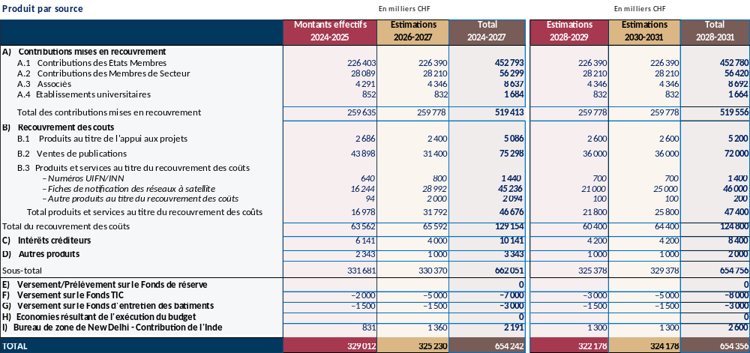

4 Utilisation des ressources financières
4.1 Pour ce qui est des charges, on s'attend que l'UIT doive faire face à des coûts plus élevés, imputables à l'inflation, à l'augmentation des traitements, à la hausse du coût des soins de santé et à d'autres facteurs d'inflation. En conséquence, l'exécution du plan financier dans le cadre des budgets pour 2028-2029 et 2030-2031 imposera d'établir rigoureusement les priorités afin d'assurer la continuité des missions essentielles et des fonctions officielles, dans un contexte de hausse des coûts et de produits stationnaires.
4.2 Il sera nécessaire d'appliquer des mesures d'efficacité pour garantir un budget équilibré pour les exercices biennaux 2028-2029 et 2030-2031, dans la limite générale du projet de Plan financier pour la période 2028-2031. Pour garantir la discipline budgétaire et la viabilité financière à long terme, un ensemble de mesures structurelles d'efficacité sera nécessaire pendant la période 2028-2031, comme suit:
• Les dépenses de personnel doivent rester cohérentes avec l'enveloppe financière disponible, et les prévisions actuelles indiquent qu'il faudra légèrement réduire le niveau global des effectifs pour contenir les charges dans la limite des produits escomptés eu égard au contexte de croissance nominale zéro des produits et d'augmentation des coûts. Le Secrétariat aura recours à diverses méthodes, consistant notamment dans la gestion stratégique des postes vacants, les plans de départ par accord mutuel, la réduction naturelle des effectifs et le redéploiement ciblé.
• La modernisation en cours des systèmes d'entreprise essentiels – notamment SAP S/4HANA, Microsoft Dynamics (CRM), Cvent et les plates-formes numériques connexes – doit se traduire par des gains d'efficacité mesurables sur le plan opérationnel. Ces investissements devraient permettre de diminuer la fréquence des procédures manuelles, de supprimer les systèmes de suivi parallèles, de renforcer l'intégrité des données et de normaliser les flux de travail de bout en bout dans les domaines des finances, des ressources humaines, des achats et de la gestion de projets. Au fil du temps, cette transformation numérique devrait permettre d'alléger les structures administratives et de mieux maîtriser les coûts.
• La discipline devra être maintenue en ce qui concerne les dépenses liées aux voyages et aux réunions et autres manifestations. Il sera nécessaire de recourir davantage à des modalités virtuelles ou hybrides pour les réunions et manifestations de l'UIT, d'accroître la participation à distance du personnel de l'UIT aux réunions et manifestations internationales, de mieux définir les missions prioritaires et d'exercer un contrôle plus strict des voyages discrétionnaires pour veiller à ce que les dépenses liées aux missions restent conformes aux objectifs stratégiques. La modernisation des systèmes de gestion des manifestations et des conférences devrait également favoriser une utilisation plus efficace des ressources et une meilleure planification des réunions.
• Enfin, on continuera de chercher à rationaliser les achats et à opérer des synergies intersectorielles, notamment en regroupant les contrats, en supprimant les services redondants et en améliorant la coordination des fonctions d'appui à l'échelle du Secrétariat.
Ces mesures ne sont pas des ajustements temporaires, mais doivent s'inscrire dans un effort plus général visant à aligner la structure des coûts de l'Union sur la contraction des produits à laquelle on s'attend pour la période 2028-2031. Pour maintenir l'équilibre financier dans ces conditions, il faudra faire preuve d'une discipline constante dans la gestion et réaliser pleinement les gains d'efficacité associés aux initiatives de transformation en cours.
4.3 Comme on l'a vu au paragraphe 2.2 ci-dessus, le présent projet de plan financier pour la période 2028-2031 est aligné sur le processus d'élaboration du Plan stratégique pour la période 2028-2031. Les ressources financières disponibles pour la période 2028-2031, telles que définies dans le présent document, seront utilisées pour atteindre les buts et priorités stratégiques énoncés dans le Plan stratégique pour la période 2028-2031. Le projet de plan stratégique pour la période 2028-2031, tel qu'il a été soumis par le Conseil à la session de 2026 à la Conférence de plénipotentiaires, établit les priorités et les réalisations proposées pour l'Union. Le secrétariat a mis en correspondance, sur la base des programmes de travail pour 2026, les produits et services actuels et les axes de travail connexes avec ces priorités et ces réalisations. Cette mise en correspondance sert de base à l'affectation des ressources présentée dans le présent plan financier et au renforcement de la coordination entre les exercices de planification stratégique, opérationnelle et financière. À partir de cette concordance, le secrétariat a proposé une répartition des ressources financières qui seraient allouées à ces priorités provisoires. Les ouvertures de crédit budgétaire proposées sont présentées au Tableau 2 ci-dessous. Les dépenses nécessaires à la réalisation des catalyseurs définis dans le projet de plan stratégique sont comprises dans les coûts de mise en œuvre des priorités.
4.4 Au-delà des crédits budgétaires proposés par le Secrétariat, il est admis que les priorités figurant dans le projet actuel sont susceptibles de modification par les membres. De même, il est loisible aux membres d'ajuster le degré d'importance attribué à telle ou telle priorité en ajustant la part des ressources de l'UIT allouée à chacune.
Les ouvertures de crédit budgétaire proposées dans le projet de Plan financier pour la période 2028-2031 pourront donc être ajustées en fonction des décisions que les membres prendront à la Conférence de plénipotentiaires de 2026, avant finalisation et approbation du document.
Tableau 2
Résumé des priorités par exercice biennal
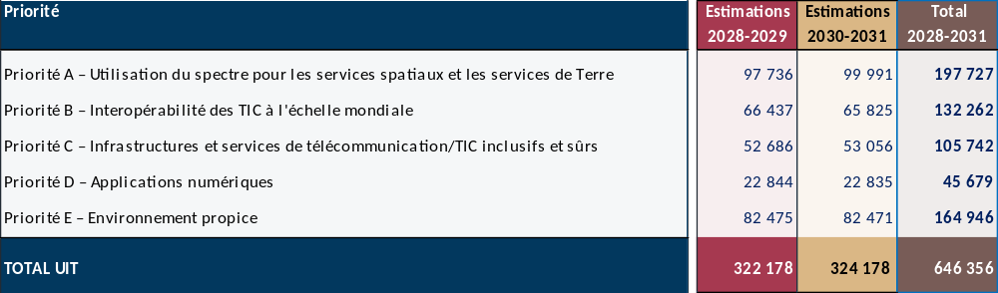
4.5 Les attributions au niveau des Secteurs indiquées dans l'Annexe 1 pour la période 2028-2031 sont fondées en grande partie sur la structure des ressources existantes du Secrétariat général et des trois Bureaux, ajustées pour tenir compte des paramètres financiers énoncés dans le présent plan. Au cours de la période 2028-2031, l'Union renforcera progressivement la coordination entre le plan stratégique, les plans opérationnels et les budgets biennaux, conformément à son cadre de gestion axée sur les résultats. Cela permettra d'associer de plus en plus les ressources aux produits et aux axes de travail par lesquels le Secrétariat général et les Bureaux contribuent à la réalisation des priorités et des réalisations attendues du plan stratégique.
4.6 Cette transition sera mise en œuvre progressivement dans le cadre du plan opérationnel et des processus budgétaires, l'accent étant mis en particulier sur:
• Mise en correspondance des résultats: il s'agit de veiller à ce que les produits et les axes de travail du Secrétariat général et de chaque Bureau soient clairement mis en correspondance avec les priorités pertinentes et les réalisations attendues du plan stratégique, en mettant en évidence de manière explicite leurs contributions respectives.
• Mise en correspondance des ressources et détermination des coûts: il s'agit de renforcer progressivement l'association des ressources financières et humaines avec les produits et les axes de travail, en utilisant des méthodes cohérentes, y compris une répartition appropriée des coûts de base et les coûts d'appui.
• Planification et établissement des priorités: il s'agit d'utiliser les informations améliorées sur les résultats et les ressources pour faciliter la préparation des budgets biennaux et les décisions de gestion concernant l'établissement des priorités et l'affectation des ressources dans l'enveloppe financière globale approuvée par la Conférence de plénipotentiaires.
• Suivi et établissement de rapports: il s'agit de renforcer progressivement l'établissement de rapports sur l'utilisation des ressources et la production des résultats, afin d'offrir aux États Membres une plus grande transparence quant à la relation entre les ressources allouées et les résultats obtenus.
Cette approche sera élaborée progressivement au cours de la période 2028-2031, à mesure que les systèmes de planification, d'établissement des coûts et d'information de l'Union arriveront à maturité. Elle ne modifie pas l'enveloppe financière globale établie par le présent plan financier ni les attributions respectives de la Conférence de plénipotentiaires et du Conseil pour l'approbation du plan financier et des budgets biennaux.
4.7 Afin de renforcer encore la transparence, le Tableau 3 ci-dessous établit un recoupement entre les dotations du Secrétariat général et des trois Bureaux figurant à l'Annexe 1, d'une part, et les priorités du Plan stratégique présentées dans le Tableau 2, d'autre part. Il donne une idée indicative de la manière dont les ressources de chaque composante organisationnelle devraient contribuer aux priorités stratégiques de l'Union. Cette mise en correspondance repose sur les informations et les méthodologies actuellement disponibles et sera progressivement affinée dans le cadre des processus associés au plan opérationnel et au budgets biennaux, à mesure que les résultats et le cadre de répartition des ressources gagneront en maturité.
Tableau 3
Dotations des Secteurs en fonction des priorités (à titre indicatif)
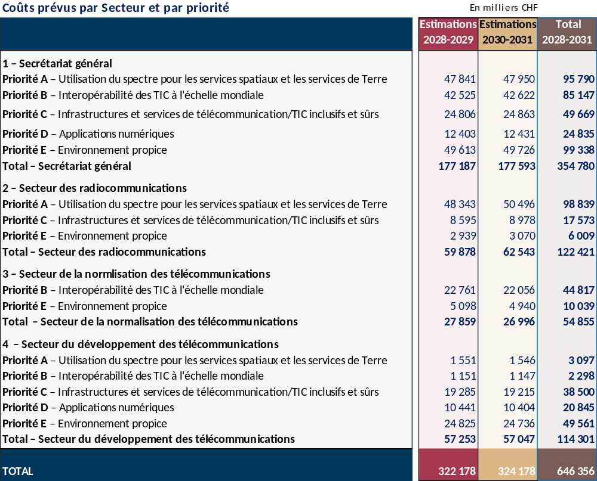

5 Contraintes financières
5.1 Étant donné que les produits ne devraient pas croître pour la période 2028-2031 et que les charges de l'Union devraient augmenter, certaines initiatives susceptibles d'améliorer l'efficacité de l'UIT et d'avoir des incidences sur la réalisation des buts stratégiques ne pourront être financées au titre du plan financier. En outre, les fonds nécessaires pour couvrir les incidences financières des futures conférences mondiales ne sont pas pris en considération. Pendant la période de quatre ans qui a précédé l'actuelle session du Conseil, trois conférences mondiales ont produit des Résolutions nouvelles ou modifiées dont elles estiment que la mise en œuvre nécessite des fonds supplémentaires, desquels le total s'élève à plus de 15 millions CHF, et qui, dans tous les cas, excèdent le montant de l'enveloppe budgétaire prévue dans le plan financier (2020-2023 et 2024-2027).

APPENDICE
MOD GS/71/1
DÉCISION 5 (RÉV. doha, 2026)
Produits et charges de l'Union pour la période 2028-2031
La Conférence de plénipotentiaires de l'Union internationale des télécommunications (Doha, 2026),
considérant
a) le plan stratégique de l'Union pour la période2028-2031, qui comprend les buts, les priorités thématiques et les offres de produits et de services de l'Union, conformément à la Résolution 71 (Rév. Doha, 2026) de la présente Conférence;
b) la Résolution 91 (Rév. Doha, 2026) de la Conférence de plénipotentiaires relative aux principes généraux régissant le recouvrement des coûts,

considérant en outre

la nécessité d'assurer la coordination des planifications stratégique, financière et opérationnelle à l'UIT,
notant
la Résolution 151 (Rév. Doha, 2026) de la présente Conférence concernant l'amélioration de la gestion axée sur les résultats à l'UIT, dont un élément important a trait à la planification, à la programmation, à la budgétisation, au contrôle et à l'évaluation, mise en œuvre qui devrait faciliter le renforcement du système de gestion de l'Union, y compris la gestion financière,
notant en outre
que la Résolution 48 (Rév. Doha, 2026) de la présente Conférence souligne l'importance que revêtent la gestion et le développement des ressources humaines de l'Union pour lui permettre d'atteindre ses buts, de concrétiser ses priorités thématiques et de fournir ses offres de produits et de services,
décide
1 d'autoriser le Conseil de l'UIT à établir les deux budgets biennaux de l'Union de telle sorte que les charges totales du Secrétariat général et des trois Secteurs correspondent aux produits prévus sur la base de l'Annexe 1 de la présente Décision, compte tenu des limites suivantes:
1.1 le montant de l'unité contributive des États Membres pour la période 2028-2031 demeurera inchangé, à 318 000 CHF;
1.2 les charges d'interprétation, de traduction et de traitement de texte afférentes aux langues officielles de l'Union ne dépasseront pas 85 millions CHF pour la période 2028-2031;
1.3 lorsqu'il adoptera les budgets biennaux de l'Union, le Conseil pourra décider de donner au Secrétaire général la possibilité, pour faire face à la demande imprévue, d'accroître le budget pour les produits ou services faisant l'objet d'un recouvrement des coûts dans les limites des produits au titre du recouvrement des coûts pour cette activité;

1.4 le Conseil examinera chaque année les produits et les charges inscrits au budget, les différentes activités et les charges correspondantes inscrites au budget, ainsi que les principaux indicateurs financiers qui sont importants pour l'Union;

2 que, si la Conférence de plénipotentiaires ne se réunit pas en 2030, le Conseil établira les budgets biennaux de l'Union pour les années 2032 et 2033 et 2034 et 2035 et au-delà, après avoir obtenu de la majorité des États Membres l'approbation des valeurs annuelles de l'unité contributive prévues au budget;
3 que le Conseil pourra autoriser un dépassement des charges par rapport au budget pour des conférences, réunions et séminaires si ces charges peuvent être compensées par des économies réalisées au cours des années précédentes ou à réaliser sur l'année suivante;
4 que, pour chaque exercice budgétaire, le Conseil devra évaluer les changements intervenus et les changements qui pourraient se produire pendant les exercices budgétaires en cours ou à venir, sous les rubriques suivantes:
4.1 barèmes des traitements, contributions au titre des pensions et indemnités, y compris les indemnités de poste, établis par le régime commun des Nations Unies et applicables au personnel de l'Union;
4.2 taux de change entre le franc suisse et le dollar des États-Unis dans la mesure où il influe sur les dépenses afférentes au personnel payé selon le barème des Nations Unies;
4.3 pouvoir d'achat du franc suisse pour les charges autres que celles afférentes au personnel;

5 que le Conseil devra réaliser toutes les économies possibles en particulier en tenant compte des mesures proposées dans l'Annexe 2 de la présente Décision, pour réduire les charges, et en prenant en considération les éventuels déficits de financement et, à cette fin, qu'il établira les budgets les plus bas possibles compatibles avec les besoins de l'Union, dans les limites visées au point 1 du décide ci-dessus;
6 qu'il faudrait appliquer les lignes directrices minimales ci-après pour toute réduction de charges:
a) que la fonction de contrôle de l'Union devrait continuer de rester forte et efficace;
b) qu'aucune réduction de charges ne devrait avoir d'incidence sur les produits au titre du recouvrement des coûts;
c) que les coûts fixes liés au remboursement des emprunts ne devront pas être réduits;
d) que les coûts fixes liés à l'assurance maladie après la cessation de service (ASHI) devraient être maintenus à un niveau conforme aux décisions prises par d'autres organisations relevant du régime commun des Nations Unies en matière de traitements et indemnités;
e) qu'il conviendrait d'optimiser les charges liées aux dépenses d'entretien ordinaire des bâtiments de l'UIT nécessaires pour garantir la sécurité et la santé du personnel;
f) que la fonction des services informatiques de l'Union devrait rester efficace;
7 que le Conseil s'efforcera, en tout état de cause, de maintenir le Fonds de réserve à un niveau supérieur à 6 pour cent des charges annuelles totales,
charge le Secrétaire général, avec l'aide du Comité de coordination
1 d'élaborer les projets de budgets biennaux équilibrés pour les années 2028 et 2029 ainsi que 2030 et 2031, sur la base des lignes directrices mentionnées au décide ci-dessus, des annexes de la présente Décision et de tous les documents pertinents soumis à la présente Conférence;
2 d'élaborer et de mettre en œuvre un programme de mesures d'augmentation des produits, d'efficacité et de réduction des dépenses pour toutes les activités de l'UIT, de façon à faire en sorte que le budget soit équilibré;
3 de mettre en œuvre le programme en question dès que possible,
charge le Secrétaire général
1 de fournir au Conseil, au moins sept semaines avant ses sessions ordinaires de 2027 et 2029, les données précises et complètes dont il aura besoin pour élaborer, examiner et arrêter le budget biennal;
2 de mettre en œuvre la politique de gestion des risques, telle que définie dans la Résolution 71 (Rév. Doha, 2026), comprenant tous les éléments d'un cadre de gestion des risques systématique et complet, de suivre sa mise en œuvre et de lui apporter des améliorations, ainsi que de faire un rapport chaque année au Conseil;
3 de ne ménager aucun effort pour parvenir à des budgets biennaux équilibrés et de porter à l'attention des membres, par l'intermédiaire du Groupe de travail du Conseil sur les ressources financières et les ressources humaines (GTC-FHR), toute décision susceptible d'avoir des incidences financières qui pourraient influer sur la réalisation d'un tel équilibre, et de faire rapport chaque année au Conseil,

charge le Secrétaire général et les Directeurs des Bureaux
1 de présenter chaque année au Conseil un rapport indiquant les charges relatives à chaque point de l'Annexe 2 de la présente Décision, et rendant compte de la mise en œuvre du budget de l'UIT pour l'exercice antérieur et de la mise en œuvre prévue du budget de l'UIT pour l'exercice en cours;
2 de tout mettre en œuvre pour parvenir à réduire les dépenses dans un souci d'efficience et d'économie et d'inclure les économies effectivement réalisées dans les budgets globaux approuvés dans le rapport susmentionné qui sera présenté au Conseil;
3 de faire figurer dans le rapport ci-dessus à l'intention du Conseil un rapport sur les activités extrabudgétaires et les charges correspondantes,
charge le Conseil de l'UIT

1 d'autoriser le Secrétaire général, conformément au Règlement financier et aux Règles financières en vigueur, dans le cas où un excédent est enregistré dans le cadre de la mise en œuvre du budget, à affecter en priorité un montant approprié au Fonds ASHI afin de maintenir ce Fonds à un niveau viable;
2 d'autoriser le Secrétaire général, dans le cas où un excédent est enregistré dans le cadre de la mise en œuvre du budget, à affecter un montant approprié au Fonds pour le projet de nouveau bâtiment, afin de financer les coûts qui ne peuvent pas être financés, d'un point de vue juridique, par le prêt consenti par le pays hôte;
3 d'examiner et d'approuver les budgets biennaux équilibrés pour les années 2028-2029 et 2030-2031, compte dûment tenu des lignes directrices indiquées au décide ci-dessus, des annexes de la présente Décision et de tous les documents pertinents soumis à la présente Conférence;
4 d'envisager d'allouer des crédits supplémentaires au cas où des sources de produits additionnelles seraient déterminées ou des économies réalisées;
5 d'examiner le programme de mesures d'efficacité et de réduction des dépenses élaboré par le Secrétaire général;
6 de tenir compte de l'incidence de tout programme de réduction des dépenses sur les effectifs de l'Union et de mettre en œuvre sans tarder, et de préférence à compter du début de 2028 au plus tard, des fonds qui seraient utilisés comme suit:
– le montant servira à financer les départs qui sont nécessaires, dans le meilleur intérêt de l'Union, pour faire face à l'évolution des compétences et aptitudes compte tenu de la réorganisation;
– le solde inutilisé éventuel serait mis en réserve en vue de financer les futurs besoins liés à la restructuration, sachant que les ajustements organisationnels se poursuivront au-delà d'un seul exercice financier;
– le Secrétariat présentera chaque année au Conseil un rapport sur l'utilisation de ces fonds;
le financement serait effectué dans la mesure du possible par un excédent budgétaire, mais également par un prélèvement sur le Fonds de réserve, jusqu'à concurrence d'un montant de 6 millions CHF;
7 lors de l'examen des mesures qui pourraient être adoptées pour renforcer le contrôle des finances de l'Union, de tenir compte des incidences financières de questions telles que le financement du Fonds ASHI et l'entretien à moyen ou à long terme ou le remplacement des bâtiments au siège de l'Union;
8 d'inviter le Vérificateur extérieur des comptes, le Comité consultatif indépendant pour les questions de gestion et le Groupe GTC-FHR à continuer d'élaborer des recommandations visant à garantir un contrôle financier accru des finances de l'Union, compte tenu, notamment, des questions recensées dans le point 7 du charge le Conseil de l'UIT ci-dessus;
9 d'examiner les rapports relatifs à ces questions et de faire rapport, au besoin, à la prochaine Conférence de plénipotentiaires,
invite le Conseil de l'UIT
à fixer, dans la mesure du possible, le montant préliminaire de l'unité contributive pour la période 2032-2035 à sa session ordinaire de 2029,
invite les États Membres
à annoncer leur classe de contribution provisoire pour la période 2032-2035 avant la fin de l'année calendaire 2029.

ANNEXE 1 DE LA DÉCISION 5 (RÉV. DOHA, 2026)
TABLEAU 1
Plan financier de l'Union pour la période 2028-2031: Produits et charges

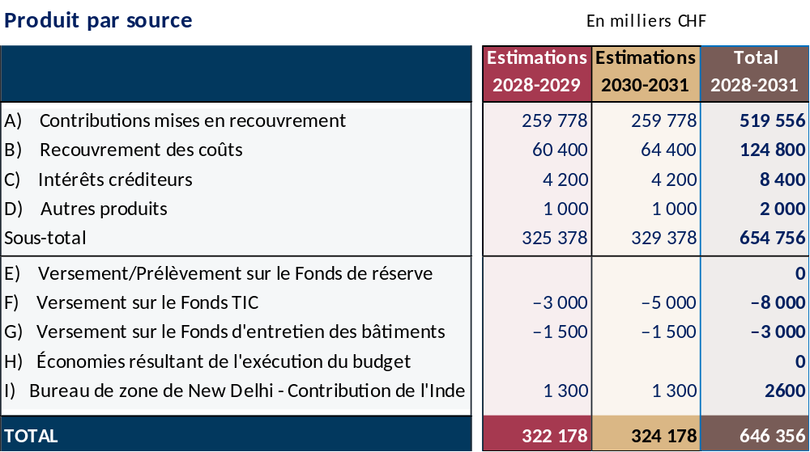
Charges par priorité
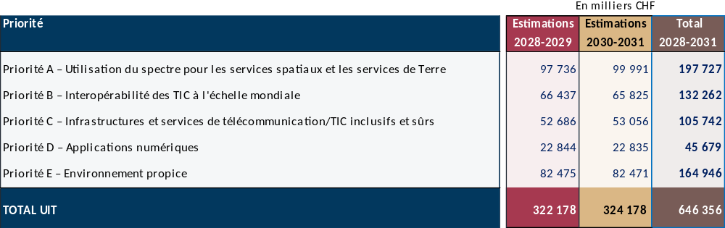
TABLEAU 2
Charges indicatives par Secteur

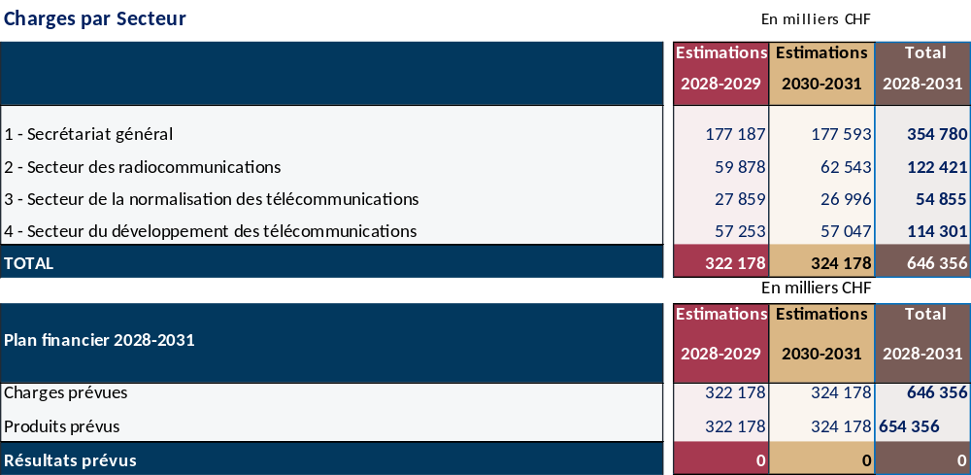

ANNEXE 2 DE LA DÉCISION 5 (RÉV. DOHA, 2026)
Mesures visant à accroître l'efficacité de l'UIT et à réduire ses charges

1) Mise en évidence et suppression de tous les types et tous les cas de recoupement des fonctions et de chevauchement des activités entre tous les organes structurels et toutes les mesures de l'UIT. Coordination et harmonisation des activités des Secteurs et renforcement de la coopération entre eux, y compris l'optimisation des méthodes de gestion, de la logistique, de la coordination et de l'appui fourni par le secrétariat ainsi que la centralisation des tâches d'ordre financier et administratif.
2) Coordination et harmonisation de tous les séminaires, ateliers et activités intersectorielles par le Groupe de coordination intersectorielle (ISC-TF) du secrétariat, afin d'éviter qu'ils ne portent sur les mêmes thèmes, d'optimiser la gestion, la logistique, la coordination et l'appui fourni par le secrétariat, d'exploiter les synergies entre les Secteurs et de tirer avantage de l'approche globale des sujets traités.
3) Amélioration de l'efficacité des bureaux régionaux en ce qui concerne la réalisation des buts et des objectifs de l'UIT dans son ensemble, ainsi que le recours à des experts locaux et au réseau local de ressources et de contacts. Coordination maximale des activités avec les organisations régionales et utilisation rationnelle des ressources financières et des ressources humaines disponibles existantes, notamment par la réalisation d'économies sur les frais de mission et les coûts afférents à la planification et à l'organisation de manifestations en dehors de Genève.
4) Économies provenant de la réduction naturelle des effectifs, du redéploiement du personnel et de l'examen et de l'éventuel déclassement de postes vacants, en particulier dans les services non sensibles du Secrétariat général et des trois Bureaux, afin de parvenir à des niveaux optimaux de productivité, d'efficacité et d'efficience.
5) Donner la priorité au redéploiement du personnel pour la mise en œuvre d'activités nouvelles ou additionnelles. De nouveaux recrutements devraient être la dernière solution à envisager, tout en tenant compte de l'équilibre hommes/femmes, de la répartition géographique et des nouvelles compétences requises.
6) Il ne devrait être fait appel à des consultants que lorsqu'aucun membre du personnel existant ne dispose des qualifications ou de l'expérience nécessaires et après confirmation écrite de la nécessité d'un tel recrutement par la direction.
7) Moderniser la politique de renforcement des capacités pour que les fonctionnaires, y compris ceux des bureaux régionaux, puissent acquérir des compétences multisectorielles, afin d'améliorer la mobilité du personnel et sa flexibilité dans l'optique d'une réaffectation à de nouvelles activités ou à des activités additionnelles.
8) Réduction par le Secrétariat général et les trois Secteurs de l'Union du coût de la documentation, moyennant l'adoption de mesures visant notamment à organiser des conférences et réunions sans papier de tous types et à tous les niveaux, à encourager le personnel à éviter d'imprimer des courriers électroniques et des documents, à réduire l'archivage de documents papier supplémentaires, à prendre des initiatives visant à faire de l'UIT une organisation entièrement sans papier et à encourager l'adoption de solutions innovantes dans le domaine des technologies de l'information et de la communication (TIC) comme solutions de remplacement viables et durables, sans baisse significative de la qualité de l'information fournie aux participants aux manifestations ou au personnel de l'UIT dans ses activités courantes.
9) Réduire au strict minimum nécessaire l'impression et la distribution de publications de l'UIT promotionnelles/ne générant pas de recettes.
10) Appliquer des mesures concrètes pour réaliser des économies en ce qui concerne la fourniture de services d'interprétation et de traduction des documents de l'UIT, y compris en réduisant autant que possible la longueur des documents, et la préparation des publications en vue des manifestations de tous types et à tous les niveaux, sans préjudice des objectifs énoncés dans la Résolution 154 (Rév. Doha, 2026) de la Conférence de plénipotentiaires, ainsi qu'en optimisant l'utilisation des ressources au sein des services linguistiques, notamment en ayant recours à d'autres méthodes de traduction, tout en maintenant la qualité des traductions et la précision de la terminologie relative aux télécommunications/TIC.
11) Accroître l'efficacité des activités relevant des programmes du Sommet mondial sur la société de l'information (SMSI) et mener à bien des activités allant dans le sens de la réalisation des Objectifs de développement durable, conformément au plan financier et au budget biennal et, le cas échéant, au titre du recouvrement des coûts et de contributions volontaires. Participation des bureaux régionaux, en collaboration avec d'autres organismes du système des Nations Unies, aux activités du SMSI menées au niveau régional.
12) Optimiser le nombre et la durée des réunions et la tenue de ces réunions, en tirant parti des capacités qu'offrent les TIC. Réduire au minimum nécessaire le nombre de groupes, en les restructurant ou en mettant fin à leurs activités s'ils n'obtiennent aucun résultat ou si leurs activités se recoupent, sans risquer, en particulier, de compromettre l'accomplissement des buts et objectifs stratégiques et opérationnels de l'Union.
13) Examen à intervalles réguliers du niveau de réalisation des buts, des objectifs et des produits stratégiques, en vue d'accroître l'efficacité au moyen d'une réaffectation des crédits budgétaires, si nécessaire.
14) Pour ce qui est des nouvelles activités, ou de celles qui supposent des ressources financières supplémentaires, une évaluation de la valeur ajoutée doit être faite et appliquée afin de renforcer l'efficacité et d'éviter tout chevauchement d'activités ou double emploi.
15) Examen approfondi de la portée des initiatives régionales, de leur localisation et des ressources qui leur sont attribuées, des produits et de l'assistance fournie aux membres, de la présence régionale, aussi bien dans les régions qu'au siège, ainsi que des mesures découlant des résultats de la Conférence mondiale de développement des télécommunications et du Plan d'action de Bakou et financées directement en tant qu'activités sur le budget du Secteur.
16) Réduction des frais de mission, par l'élaboration et la mise en œuvre de critères visant à réduire les frais de voyage. Ces critères devraient viser à réduire autant que possible le nombre de voyages en mission, en privilégiant l'affectation de personnel venant des bureaux régionaux ou des bureaux de zone, en limitant la durée des missions, ainsi qu'en favorisant la représentation commune aux réunions, en rationalisant le nombre de fonctionnaires des différents Départements/Divisions du Secrétariat général et des trois Bureaux qui sont envoyés en mission.
17) Demander aux États Membres de ramener au minimum nécessaire les questions soulevées et le temps imparti à leur examen lors de toutes les conférences, assemblées et autres réunions.
18) Poursuite de la mise en œuvre par l'Union du plan global visant à améliorer la stabilité et la prévisibilité des bases financières de l'Union, moyennant la mobilisation des ressources nécessaires et, notamment, l'amélioration de la gestion des projets institutionnels internes exigeant des investissements à long terme importants.
19 Les États Membres, les Membres des Secteurs et les autres membres de l'UIT prendront toutes les mesures possibles pour régler/supprimer les arriérés dus à l'Union.
20) Optimisation des charges liées à l'entretien, aux réparations courantes et à la rénovation/reconstruction des bâtiments et installations de l'UIT ainsi qu'à la sécurité, conformément aux normes applicables dans le système des Nations Unies.
21) Recours accru aux réunions virtuelles et à la participation à distance aux réunions traditionnelles, afin de réduire ou de supprimer les déplacements pour assister aux réunions dont les travaux sont retransmis sur le web et, de préférence, avec sous-titrage, y compris la présentation à distance de documents et de contributions.
22) Mise en place de moyens et de méthodes de travail intersectoriels innovants destinés à améliorer la productivité de l'Union.

23) Poursuivre les efforts afin de simplifier, d'harmoniser ou de supprimer, selon le cas, les procédures administratives internes, en vue de les numériser et de les automatiser.
24) Envisager de poursuivre la mutualisation de certains services communs avec d'autres organisations du système des Nations Unies et mutualiser lesdits services, si cela est avantageux.
25) Demander aux États Membres d'insérer, dans la mesure du possible et avec l'appui du secrétariat, dans leurs propositions aux conférences de l'UIT, une annexe contenant des informations pertinentes, afin que le Secrétaire général/les Directeurs des Bureaux puissent déterminer les incidences financières probables de ces propositions.
26) Toute autre mesure adoptée par le Conseil et la direction de l'UIT, notamment les mesures visant à accroître l'efficacité de la fonction de contrôle, à évaluer et à limiter le plus possible les risques de fraude et d'autres risques, et à appliquer dans les meilleurs délais les recommandations du Vérificateur extérieur des comptes, du Comité consultatif indépendant pour les questions de gestion et du Corps commun d'inspection et à mettre en place la stratégie de gestion de l'information et des technologies de l'information.

______________

Le barème des droits de traitement utilisé est conforme au Document C25/125 – Décision 482 (01, dernière mod. C25).

